國立台東高級中學97學年度下學期第一次期中考高三體育班生物科試卷 讀卡

1.有關於眼球外的保護與運動的構造，下列敘述何者錯誤？ (Ａ)上下眼瞼在異物侵入前可迅速閉合 (Ｂ)眼球外的數條肌肉若鬆弛，並不影響眼球的轉動 (Ｃ)上下眼瞼亦可防止強光照射 (Ｄ)淚腺分泌淚液可滋潤眼球
2.下列有關於眼球壁的敘述，何者不正確？ (Ａ) 視網膜及脈絡膜上均具有色素 (Ｂ)供應眼球營養的主要構造位於脈絡膜 (Ｃ)可接受光線刺激的光受器是位於脈絡膜上 (Ｄ)中央窩是視網膜上視覺最靈敏處
3. 下列有關人類眼球的敘述，何者正確？ (Ａ)眼白是角膜位於眼球前方的構造 (Ｂ)睫狀肌舒張，懸韌帶緊張時，晶體變扁平 (Ｃ)虹膜上的輻射狀肌收縮，環狀肌舒張時，瞳孔便縮小 (Ｄ)視神經通出視網膜之處稱為中央窩
4. 人類的眼珠有藍色、黑色、棕色等，主要是何種構造所含黑色素量多寡所致？
(Ａ)角膜 (Ｂ)虹膜 (Ｃ)視網膜 (Ｄ)鞏膜
5.有關於眼睛中的晶體，下列敘述何者錯誤？ (Ａ)形似雙凸透鏡 (Ｂ)視遠物時，晶體周圍的懸韌帶舒張、睫狀肌收縮 (Ｃ)視近物時，因懸韌帶與睫狀肌對晶體的拉力減少，故晶體呈橢圓形 (Ｄ)功能如照相機的透鏡，可調節焦距
6.下列有關於視覺原理的敘述，何者錯誤？
(Ａ)負責調節焦距的是晶體 (Ｂ)視網膜相當於照相機的底片 (Ｃ)視網膜之後的一層含黑色素皮膜細胞，可防止內部光反射，有如照相機內部的暗黑色
(Ｄ)晶體可以調節瞳孔的大小，如同照相機的光圈
7.下列有關於動物視覺的敘述，何者正確？
(Ａ)大多數掠食性動物不具立體視覺 (Ｂ)大多是草食性動物的雙眼視野重疊
(Ｃ)昆蟲的單眼可感測光線明暗 (Ｄ)昆蟲的複眼是由許多單眼所組成
8.下列有關於人體眼球構造的敘述，何者正確？ (Ａ)脈絡膜和虹膜含有平滑肌調節瞳孔大小 (Ｂ)水狀液可供給水晶體與角膜所需營養 (Ｃ)視網膜由單層神經細胞和多層色素細胞組成 (Ｄ)中央窩為視神經纖維離開眼球之處
9.下列有關於人體視覺作用的敘述，何者正確？ (Ａ)睫狀肌和懸韌帶呈拮抗作用以調節水晶體的凸度 (Ｂ)視網膜的桿狀細胞對影像的敏銳度較高 (Ｃ)視網膜的錐狀細胞缺乏辨色能力 (Ｄ)視網膜的中央窩缺乏桿狀細胞而含有緻密的錐狀細胞
10.下列有關於「瞳孔的反射」實驗的敘述，何者錯誤？
(Ａ)左眼照光則兩眼的瞳孔幾乎同時縮小 (Ｂ)瞳孔的反射中樞位於中腦
(Ｃ)瞳孔反射與大腦意識無關 (Ｄ)瞳孔的反射與腦神經無關
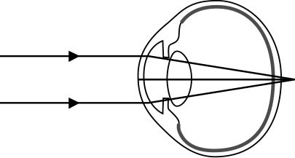
11.下列關於人類視覺的敘述，何者正確？
(Ａ)人類眼睛的盲點是因為無視神經分布，所以不感光
(Ｂ)在看近距離的東西時，連接在晶體的睫狀肌會收縮，將晶體拉成扁長
(Ｃ)以雷射等方法治療近視眼的基本原理，是將角膜中央變厚，使成凸透鏡
(Ｄ)人類的眼球是利用調節晶體的曲度來對焦
12. 右圖表示何種視覺異常？ (Ａ)近視 (Ｂ)遠視 (Ｃ)老花眼 (Ｄ)散光
13. 下列有關於人類眼球的敘述，何者正確？ (Ａ)眼白是角膜位於眼球前方的構造 (Ｂ)睫狀肌舒張，懸韌帶緊張時，晶體變扁平 (Ｃ)虹膜上的輻射狀肌收縮，環狀肌舒張時，瞳孔便縮小 (Ｄ)視神經通出視網膜之處稱為中央窩
14. 下列有關人類眼睛的敘述，何者正確？
(Ａ)脈絡膜前端特化成角膜 (Ｂ)在眼球前方的鞏膜俗稱眼白
(Ｃ)瞳孔的開合，由睫狀肌和懸韌帶調控 (Ｄ)視神經通出眼球處稱為中央窩
12. 眼球的何項構造具有許多血管可供給眼球所需營養？(Ａ)鞏膜 (Ｂ)脈絡膜 (Ｃ)視網膜 (Ｄ)玻璃狀液
16. 下列有關於視網膜的光受器，何項敘述正確？
(Ａ)桿狀細胞的末端為短而鈍的突起 (Ｂ)錐狀細胞缺乏辨色力
(Ｃ)錐狀細胞可使人看敏銳的影像 (D)弱光中藉錐狀細胞看見物體的外形
17.在耳朵的何者構造中充滿空氣？ (Ａ)耳蝸 (Ｂ)聽道 (Ｃ)半規管 (D)前庭
18.下列有關於平衡覺的敘述，何者錯誤？ (Ａ)平衡覺器官都有毛細胞 (Ｂ)前庭的橢圓囊和球囊是平衡覺器官 (Ｃ)內耳中的三個半規管是互相平行，故在任何方向移動時，至少有一個半規管受影響 (Ｄ)通常要靠骨骼肌活動來維持平衡
19. 下列有關於聽覺和平衡覺的敘述，何者正確？
(Ａ)耳咽管與咽腔相通，平時呈開放 (Ｂ)耳蝸內含淋巴與聽覺受器
(Ｃ)前庭與人體的動態平衡覺有關 (Ｄ)半規管與人體的靜態平衡有關
20. 下列有關於人耳的構造與功能的敘述，何者正確？ (Ａ)前庭系統兼具聽覺和平衡覺功能 (Ｂ)三塊小聽骨可將聲波放大傳至鼓膜 (Ｃ)耳咽管於吞嚥時關閉以平衡鼓膜兩側的壓力 (Ｄ)耳蝸內的毛細胞為聽覺受器
21.動物體內的感覺受器能偵測環境中的化學分子或物理刺激，並將其轉換成神經訊號，傳送至中樞神經系統使動物產生感覺。哪一種受器可偵測化學分子的刺激？ (Ａ)視覺受器 (Ｂ)聽覺受器 (Ｃ)味覺受器 ((D)平衡覺受器
22.下列有關於人體嗅黏膜的敘述，何者正確？ (Ａ)由嗅細胞和黏膜細胞組成 (Ｂ)嗅細胞的軸突呈毛狀，露出鼻黏膜的表面 (Ｃ)只能感受溶於液體中化學物質的刺激 (Ｄ)嗅細胞可產生神經衝動而產生嗅覺
234.美味的食物，冷食與熱食的滋味不同，主要原因乃味覺須何種感覺的協助甚為重要？ (Ａ)溫覺 (Ｂ)痛覺 (Ｃ)觸覺 (Ｄ)嗅覺
24.人體皮膚的表皮內有何種分布受器？ (Ａ)痛覺 (Ｂ)壓覺 (Ｃ)冷覺 (Ｄ)熱覺
25. 下列有關本體感覺的敘述，何者正確？ (Ａ)本體感覺受器是內耳中的半規管 (Ｂ)能感受肌腱、關節之張力和拉力 (Ｃ)頭部轉動時，能產生動的平衡感 (Ｄ)倒立時，能感覺到頭部位置與平時不同
26.A望梅止渴；B愛不忍釋手；C垂涎三尺；D望洋興嘆；E畫餅充飢，下列何者正確？
(Ａ) ABCDE均為反射動作 (Ｂ) AC為反射動作，BDE為意識反應 (Ｃ) ABDE為反射動作 (Ｄ) ACD為反射動作，BE為意識反應
27. 下列關於神經纖維外髓鞘的敘述，何者正確？ (Ａ)由許旺氏細胞包圍蘭氏結所組成 (Ｂ)圍繞腦部微血管外圍形成血腦障壁 (Ｃ)多發性硬化症起因於長鏈脂肪酸異常累積 (Ｄ)中樞神經功能異常起因於髓鞘含大量磷脂
28. 下列關於各類神經元的敘述，何者正確？
(Ａ)各類神經元的細胞皆聚集形成神經節 (Ｂ)感覺神經元的軸突長於樹突
(Ｃ)運動神經元的樹突長於軸突 (Ｄ)聯絡神經元的細胞體聚集形成神經核
29.有關於神經元的種類，下列敘述何者正確？(Ａ)感覺神經元的樹突常與動器相連接 (Ｂ)通常感覺神經元的軸突與樹突的長短相同 (Ｃ)只有聯絡神經元的細胞體是位於腦或脊髓 (Ｄ))有些感覺神經元本身即是受器，如嗅覺受器
30.有關神經元的功能，下列敘述何者錯誤？ (Ａ)神經元的功能是傳導神經衝動 (Ｂ)神經衝動會有膜電位的改變 (Ｃ)不受刺激的神經元，亦有膜電位的改變 (Ｄ)神經衝動需消耗能量
31.下列有關於突觸的敘述，何者錯誤？ (Ａ)突觸是兩種神經元相匯合處 (Ｂ)由第一個神經元之軸突將衝動傳至第二個神經元之樹突 (Ｃ)突觸傳導作用的速率較神經纖維傳導速率為快
(Ｄ)兩神經元之間並未互相連接，神經衝動之傳導大多藉助乙醯膽鹼
32.下列有關神經細胞離子通透性和膜電位變化的敘述，哪一項正確？
(Ａ)神經細胞的靜止膜電位為零 (Ｂ) Na＋通透性大增時會造成去極化現象 (Ｃ)神經細胞膜對K＋的通透並無限制 (Ｄ)過極化現象是因K＋流入細胞內所造成
33.下列有關於動作電位的敘述，何者錯誤？ (Ａ)所謂的閾值是指刺激強度夠強時，電位升高到一定臨界值後，繼續向上攀升到約＋40 mV (Ｂ)動作電位在神經細胞受刺激後，電位未上升至閾值亦可產生 (Ｃ)通常動作電位是從負電位變為正電位，這與Na＋自細胞外進入神細胞內有關
(Ｄ)在神經細胞的電位上升後，會因K＋擴散出去而使電位降低至靜止電位
34.神經傳遞物質的主要作用機制，是透過與細胞膜上的接受器結合，直接或間接調節細胞膜上離子通道的開啟或關閉，造成離子通透性的改變，進而改變細胞膜電位。假如某一神經傳遞物質會使細胞膜上的氯離子通道開啟，則對膜電位會造成何種影響？ (Ａ)產生動作電位 (Ｂ)膜電位維持不變 (Ｃ)產生過極化現象 (Ｄ)產生去極化現象
35. A.極化，B.再極化，C.去極化，D.過極化。有關於神經元產生神經衝動的先後順序，下列何者正確？ ( Ａ)A.C.B.D.A. (Ｂ)B.C.D.A.B. (Ｃ)C.A.D.B.C. (Ｄ)D.B.A.C.D.
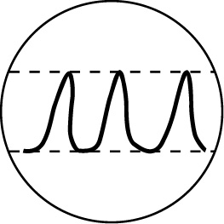
36. 下列有關於神經衝動的敘述，何者正確？ (Ａ)神經元的膜電位改變即可產生神經衝動 (Ｂ)軸突直徑愈大則神經傳導速率愈快 (Ｃ)刺激持續增強將使動作電位變大 (Ｄ)鈉鉀幫浦使靜止膜電位維持在閾值以上
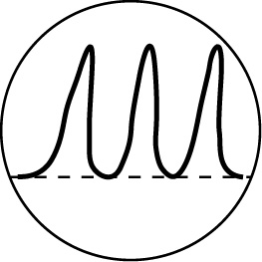
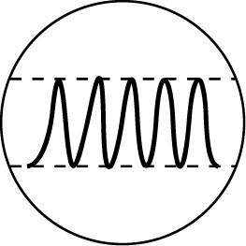
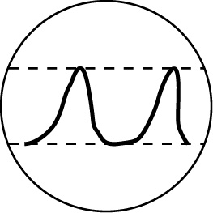
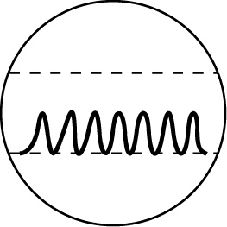
37.給觸覺受器一個中等強度的刺激，會導致與該受器相連的神經纖維產生一個活動電位，如右圖所示。當觸覺受器受到一個更強的刺激之後，其波形應如何變化？：
(Ａ) (Ｂ) (Ｃ) (Ｄ)

38. 下列有關於神經傳導物質的敘述，何者錯誤？
(Ａ)一個神經元可釋出多種神經傳導物質 (Ｂ)神經傳導物質在突觸中會被迅速分解移除 (Ｃ)正腎上腺素和乙醯膽鹼大多產生興奮性的作用 (Ｄ)樹突末端具有接收神經傳導物質的專一性受器
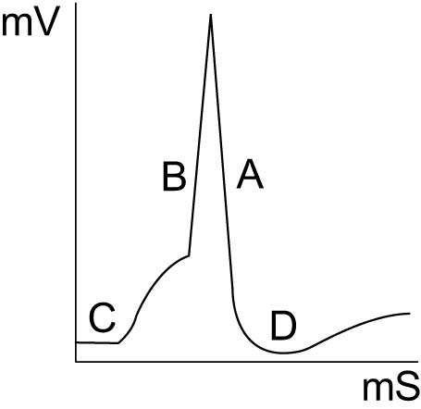
39. 右圖是一神經元動作電位的紀錄，下列配對何者正確？
(Ａ) B為靜止狀態 (Ｂ) D為過極化時期
(Ｃ) A為去極化 (Ｄ) C為再極化
40.有關於人體的神經系統，下列敘述何者正確？
(Ａ)腦與脊髓屬於中樞神經系統 (Ｂ)所有中樞神經系統均可處理感覺訊息、儲存記憶 (Ｃ)體神經系統是屬於周圍神經系統中的感覺系統
(D)交感神經與副交感神經分布在同一器官時，具有拮抗作用
41.下列有關於大腦的敘述，何者錯誤？ (Ａ)是中樞神經系統的整合中心(Ｂ)胼胝體是人體運動的協調中心 (Ｃ)大腦皮層即指其灰質部分 (Ｄ)基底神經節受傷時，影響人體行動能力
42.下列有關於間腦的敘述，何者錯誤？
(Ａ)由視丘與下視丘所組成 (Ｂ)為腦幹中非常重要的構造 (Ｃ)視丘是傳遞感覺的接力站 (Ｄ)下視丘可調節體溫，並管制食慾、口渴、血壓和睡眠等

43.下列有關於腦幹的敘述，何者錯誤？ (Ａ)為自律神經的反射中樞 (Ｂ)具有視覺和聽覺的反射中樞 (Ｃ)食慾和口喝的管制體溫的調節是由腦幹執行 (Ｄ)包括中腦、橋腦、延腦
44. 下列有關於各類動物神經系統的敘述，何者正確？ (Ａ)散漫神經系已具有主宰和調控活動的功能 (Ｂ)梯狀神經系當未出現集中的腦和神經索 (Ｃ)節肢動物具有腦和縱走神經索 (Ｄ)脊椎動物的腦可終身持續成長
45. 下列有關於腦幹功能的敘述，何者正確？ (Ａ)間腦可產生維持姿勢的反射作用
(Ｂ)橋腦是腦內統整感覺的區域 (Ｃ)中腦可調節呼吸的速率與深度
(Ｄ)延腦是控制維持生命的內臟反射中樞
46. 下列有關於脊髓構造的敘述，何者正確？ (Ａ)感覺神經元和運動神經元的樹突皆由背角進入灰質 (Ｂ)感覺神經元和運動神經元的細胞體皆位於背根神經節
(Ｃ)運動神經元和聯絡神經元的軸突皆由腹角發出 (Ｄ)運動神經元和聯絡神經元的細胞皆位於灰質內
47. 下列有關於人體反射的敘述，何者錯誤？
(Ａ)反射皆與大腦意識無關 (Ｂ)反射弧皆有聯絡神經元參與 (Ｃ)膝跳的伸張反射與維持身體姿勢有關 (Ｄ)膝跳反射的受器分布於膝蓋下方的肌腱
48. 下列有關於脊髓神經的敘述，何者正確？ (Ａ)每對脊髓神經皆含有背根和腹根 ( Ｂ)背根皆由完全感覺神經元的樹突組成 (Ｃ)腹根皆完全由運動神經元的樹突所組成 (Ｄ)背根和腹根皆含有細胞體組成的神經節
49. 下列何者與腳踢到石頭會立即縮回的反射動作無關？
(Ａ)大腦 (Ｂ)脊髓 (Ｃ)感覺神經元 (Ｄ)聯絡神經元 (Ｅ)運動神經元
50. 某生因車禍大量失血，胸腔破裂，腰部脊髓全折斷，但送到急診室時仍意識清醒，醫師檢查時不會觀察到下列哪一現象？ (Ａ)呼吸困難 (Ｂ)血壓下降 (Ｃ)瞳孔反射 (Ｄ)膝反射

